代码分析

**1.导航效果截图：**

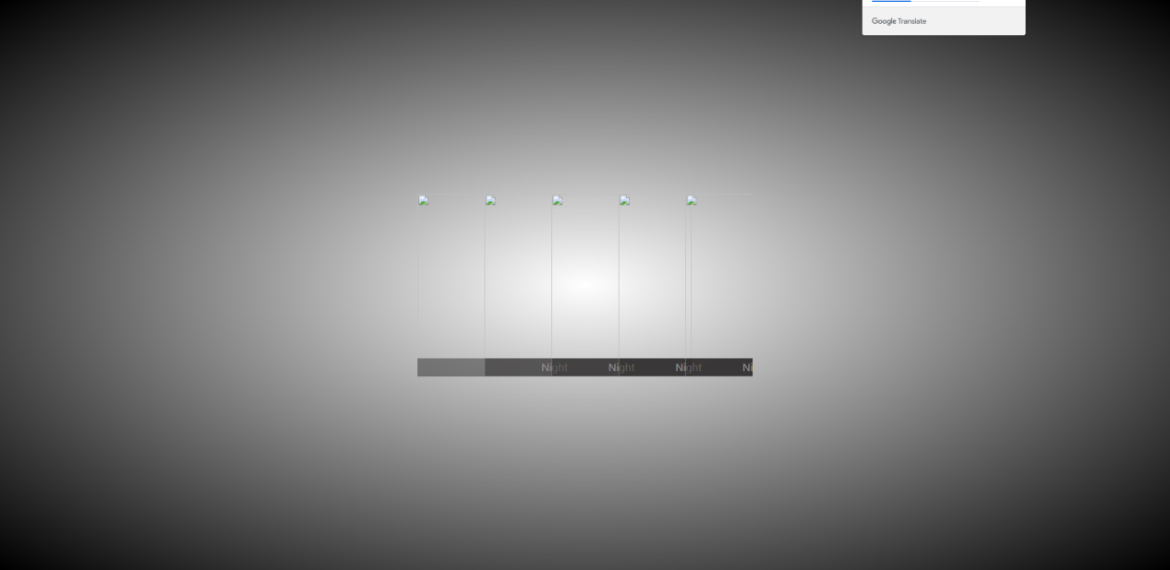

这是一个仿造的百叶窗效果。

鼠标不经过时，盒子都会显示一部分，鼠标经过这个百叶窗的时候，鼠标悬浮的盒子都会显示一部分。

**2.页面结构分析：**

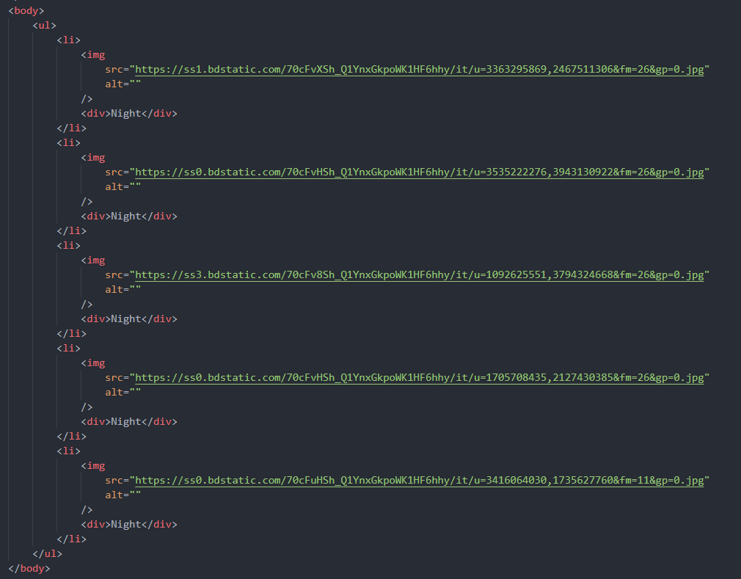

本例采用了一个ul标签和若干li和a标签img标签和div标签。

**3.样式分析：**

（1）页面初始化：

设置body基本样式，内边距为margin：0 ;外边距为padding:0 ; 背景色设置为渐变色 background: radial-gradient(white, black);设置弹性布局，子元素水平垂直居中。

（2）整个搜索框的样式：

position: absolute; top: 50%; left: 50%; transform: translate(-50%, -50%);

ul设置具体宽高，内容超出隐藏，li渐变过程时间为1s，list-style设置为none，li设置伪元素after并设置样式。

**4.动态效果分析：**

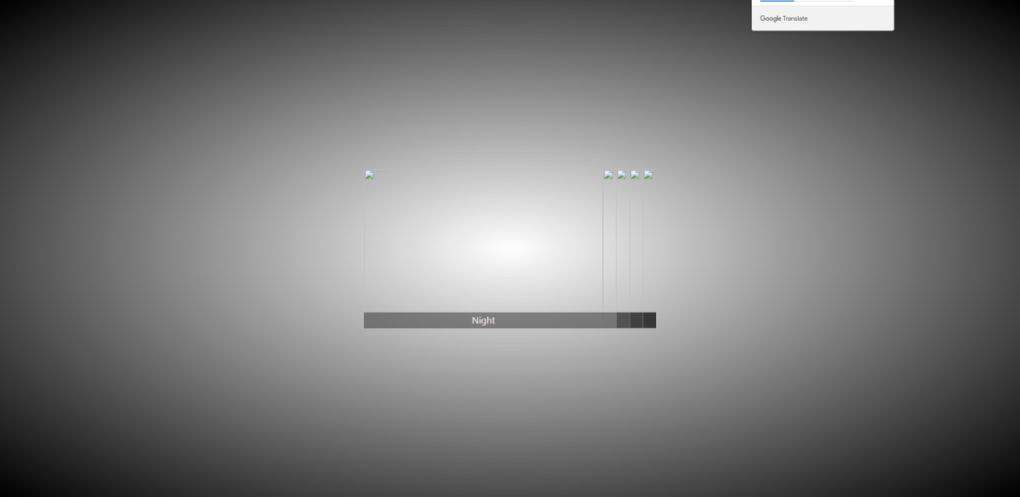

鼠标经过后，按钮样式如图。

动态效果需要设置触发动态前与触发动态后两种样式。

触发动态前：常见样式，不再赘述

触发动态后： ul设置宽度25px，li设置宽度450px。

**5.总结：**

整个项目所有的元素都是采用了bfc的原则进行布局，bfc即 （Block Formatting Context）格式化上下文，是Web页面中盒模型布局的CSS渲染模式，指一个独立的渲染区域或者说是一个隔离的独立容器。为什么需要bfc？是因为每个块状元素，即每个盒子都会有其内边距，外边距等元素，如若不采取此原则，则会造成样式污染的现象，即一个元素影响另一个元素。无论是页面特效，页面布局，以及其他更多复杂的项目，都需要遵循盒模型的规则去使用其中的属性。